Homilie – Derde zondag door het jaar – jaar A 22.01.2023
Jesaja 8, 23b – 9, 3 / 1 Korintiërs 1, 10-13.17 / Matteüs 4, 12-23

Vanaf vandaag lezen we doorlopend uit het evangelie volgens Matteüs. Juist zoals de andere evangelisten heeft hij ook een eigen kijk op Jezus. Hij tekent Hem vooral als de Messias in wie de Schriften zijn vervuld. Regelmatig citeert hij teksten uit het Oude Testament omdat die voor hem en voor de christen-joden voor wie hij schrijft een nieuwe betekenis hebben gekregen. Zo wordt Matteüs onze gids in de komende weken. De tijd waarin hij leeft, verschilt grondig van de onze; zijn kijk op mens en wereld is anders en toch kan hij ons voorgaan in geloof, toch is hij iemand die ons vanuit zijn eigen ervaring tot bij Jezus kan brengen.

Maar het begint al met slecht nieuws, dit verhaal over het begin van Jezus’ openbaar optreden. Johannes de Doper is gevangen genomen door Herodes Antipas, de zoon van Herodes de Grote. Was Johannes te radicaal? Jezus neemt het zekere voor het onzekere en trekt zich voorlopig terug in Galilea. Tegen alle verwachting in vestigt Hij zich niet in Nazareth, het dorp waar Hij als kleine jongen met zijn ouders was gaan wonen na hun terugkeer uit Egypte. Hij gaan wonen in Kafarnaüm, bij het meer, in het gebied dat eertijds was toegewezen aan Zebulon en Naftali, twee zonen van aartsvader Jakob. De evangelist vermeldt dit omdat hij bij Jesaja gelezen had dat het volk dat in het land van Zebulon en Naftali in duisternis leefde, een schitterend licht zag… Voor Matteüs zijn die woorden van de profeet nu in vervulling gegaan. Jezus is dat schitterend licht.

Kafarnaüm is de plaats waar Hij zijn moet. Die stad aan het meer is dus geen schuilplaats, maar een Schriftplaats. Het stond in de Schriften: Jezus is degene die door Johannes de Doper aangekondigd was: ‘Hij is de Messias.’ Maar zitten de mensen op Hem te wachten? Neen, ze zaten echt niet uit te kijken naar iemand die verandering in hun leven zou brengen.
Want verandering wil Jezus brengen. Het eerste woord dat de evangelist Hem in de mond legt is: Bekeer u – kom tot inkeer – ga niet voort op de ingeslagen weg! Jezus wil mensen in beweging zetten, ‘want’ – zo voegt Hij eraan toe: ‘het Rijk der hemelen is nabij.’ Gods koninkrijk, dat is de manier van samenleven die God bedoelt. En dat is het project waar Jezus aan wil werken. Jezus gelooft dat we het klaar zullen krijgen om nu al iets van Gods bedoelingen te realiseren. Vooral hoopt Hij dat we het niet zullen opgeven en dat we op zo’n manier willen samenleven dat recht en gerechtigheid sterker zijn dan onrecht en uitbuiting.

Jezus spreekt deze woorden in Galilea. Dat land was niet alleen sociaal en economisch een achtergebleven gebied, maar ook op religieus gebied was het een woestenij. Wat ooit deel uitmaakte van het glorierijk Israël wordt nu vooral bewoond door niet-joden of heidenen. Maar voor de schaarse joodse bevolking die daar nog verblijft gaat er met Jezus een groot licht op. Heel snel werpt zijn optreden vruchten af. Elke keer als Hij in één van hun synagogen onderricht geeft, dringt zijn faam verder door in alle hoeken van het land.

En zo komt Hij dan ook aan zijn eerste leerlingen. Vier vissers vervoegen Hem, een dubbel broederpaar: Petrus en Andreas en Jakobus en Johannes. Zij laten hun beroepsbezigheden voor wat ze zijn en ze volgen Jezus. Ze worden geroepen als mensenvissers. Zij zijn de ooggetuigen die van in Galilea tot in Jeruzalem alles meemaken. Na Jezus’ dood en verrijzenis zijn zij de best geplaatsten om het geloof in Hem, de Messias, te verkondigen.

Matteüs plaatst dit roepingsverhaal al helemaal in het begin van Jezus’ optreden om ons te zeggen: deze vier hebben het allemaal meegemaakt: zijn prediking, de genezing van zovele zieken. Ze hebben zich door Jezus laten grijpen. Hem navolgen kan je niet doen vanop een veilige afstand. Ja, ze worden geroepen als mensenvissers. Het sleutelwoord van hun roeping is het koninkrijk van de hemel. De verkondiging ervan staat centraal. En die verkondiging wordt ondersteund door de genezingen die Jezus verricht. Daartoe worden ook die leerlingen als apostelen uitgezonden: Hij geeft hen de macht om te genezen. De genezende kracht van de verkondiging staat voorop. Ook voor hedendaagse mensenvissers is dit wezenlijk. De vraag is dan niet wie aan verkondiging moet doen of waaruit die verkondiging moet bestaan, maar wel in welke mate onze verkondiging genezend werkt?

Het project van Jezus loopt nog altijd door. Nog altijd zijn er mensen die er hun schouders onder zetten en er hun handen aan vuil maken. Mensen voelen zich nog altijd gezonden om te dienen en de lasten van anderen te verlichten. Zo hebben christenen in de loop der eeuwen wereldwijd initiatieven genomen ten dienste van medemensen, jong en oud, rijk en arm. Grootse projecten, maar ook kleine initiatieven van mens tot mens. Ook die kleine gebaren en eenvoudige woorden doen nog steeds wonderen, ook hier onder ons. Een manier van christen zijn komt tot leven, als we die droom van Gods koninkrijk levend houden.

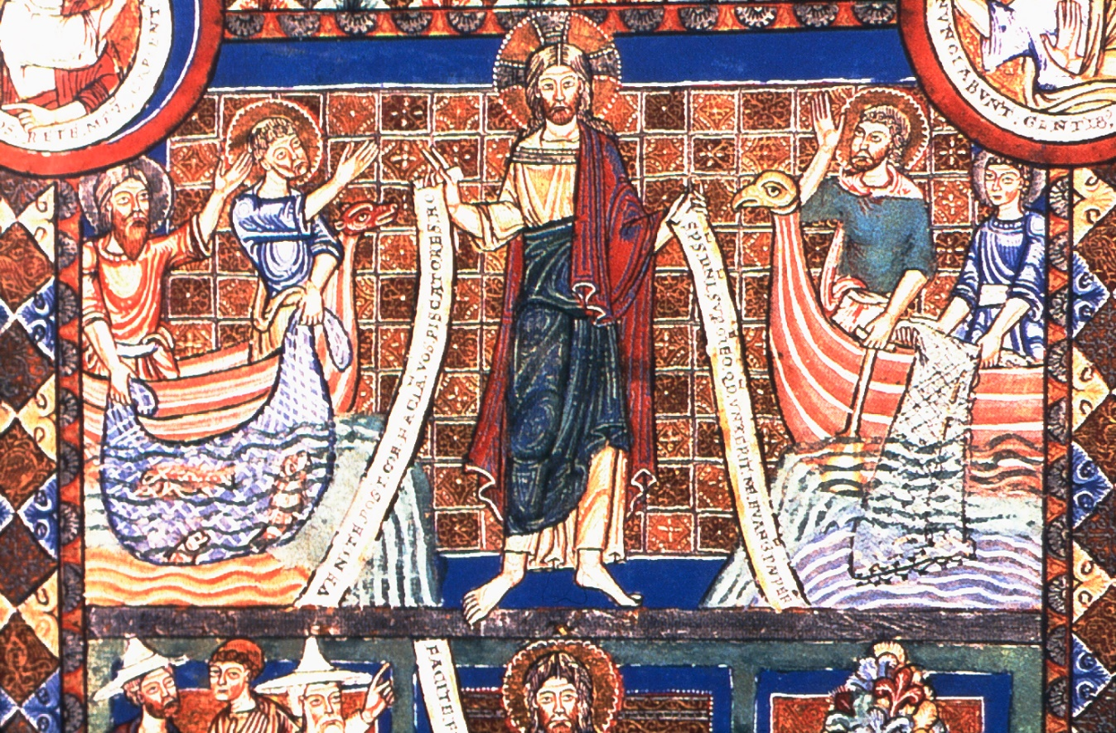
De vissers Petrus en Andreas, Jakobus en Johannes, worden geroepen tot ‘mensenvissers’, boekverluchting.

Jan Verheyen - Lier
3de zondag door het jaar A – 22.1.2023

